**Войнич (в девичестве Скакун) Ева (Woyniczowa Ewa z Skakunow)**

11 ноября 1809 г – венчание с Грыгором Войничем с деревни Осово (НИАБ 136-13-920, лист 16, №22/1809-б (ориг)).

**НИАБ 136-13-920:** Лист 16. **Метрическая запись №22/1809-б (ориг).**

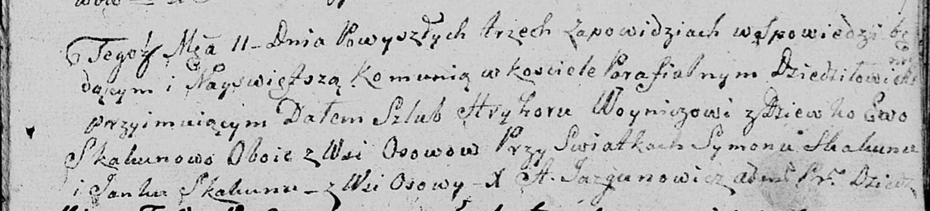

Дедиловичская Покровская церковь. 11 ноября 1809 года. Метрическая запись о венчании.

Woynicz Hryhor – жених, с деревни Осовo.

Skakunowa Ewa – невеста, девка с деревни Осовo.

Skakun Symon – свидетель.

Skakun Janka – свидетель, с деревни Осовo.

Jazgunowicz Antoni – ксёндз.